Ngày soạn: 06/12/2025
Ngày dạy: 08/12/2025
Tiết 15, 16, 17 - BÀI 32 : HỆ HÔ HẤP Ở NGƯỜI
Thời gian thực hiện: 3 tiết
Tiết 15 (tiết 1/3)
A. Mục tiêu
1. Kiến thức
Sau bài học này, HS sẽ:
- Nêu được chức năng của hệ hô hấp. Kể tên, nêu được chức năng và sự phối hợp các cơ quan của hệ hô hấp.
2. Năng lực
2.1. Năng lực chung:
- Năng lực giao tiếp và hợp tác: biết lắng nghe và chia sẻ ý kiến cá nhân với bạn, nhóm và GV, trao đổi tích cực với giáo viên và các bạn khác trong lớp.
- Năng lực tự chủ và tự học: khả năng thực hiện một cách độc lập hay theo nhóm; Tích cực tham gia các hoạt động trong lớp.
- Năng lực giải quyết vấn đề và sáng tạo: biết phối hợp với bạn bè làm việc nhóm, tư duy logic, sáng tạo khi giải quyết vấn đề.
2.2. Năng lực khoa học tự nhiên :
- Nêu được chức năng của hệ hô hấp. Kể tên, nêu được chức năng và sự phối hợp các cơ quan của hệ hô hấp.
- Nêu được một số bệnh về hô hấp và cách phòng chống, từ đó vận dụng trong bảo vệ bản thân và gia đình. Trình bày được vai trò của việc chống ô nhiễm không khí liên quan đến các bệnh về hô hấp.
3. Phẩm chất
- Chăm học, chịu khó tìm tòi tài liệu và thực hiện các nhiệm vụ cá nhân nhằm tìm hiểu về hệ hô hấp ở người .
- Trung thực khi thực báo cáo kết quả .
- Có trách nhiệm trong hoạt động nhóm, chủ động nhận và thực hiện nhiệm vụ.
- Có ý thức bảo vệ, chăm sóc sức khỏe hệ hô hấp
B. Thiết bị dạy học và học liệu
1. Giáo viên:
- Máy tính, ti vi (máy chiếu)
- Phiếu học tập: phiếu tìm hiểu bài ở nhà (phụ lục)
2. Học sinh:
- Bút, vở, sgk.
- Hoàn thành phiếu học tập nhóm ở nhà.
- Nghiên cứu và chuẩn bị trước nội dung bài học
C. Tiến trình dạy học
I. Hoạt động 1: Khởi động
1. Mục tiêu: Tạo hứng thú cho học sinh khi vào bài mới. Giúp học sinh xác định được vấn đề cần học tập là: chức năng của hệ hô hấp là gì, sự cần thiết phải bảo vệ hệ hô hấp
2. Nội dung:
HS thực hiện theo yêu cầu của GV.
3. Sản phẩm:
HS thực hiện theo yêu cầu của GV.
4. Tổ chức thực hiện:
* GV chuyển giao nhiệm vụ học tập
GV chiếu video.
GV giao nhiệm vụ: HS nhảy theo video
? Con cảm thấy nhịp thở của mình thay đổi như thế nào trước, trong và sau khi nhảy?
* HS thực hiện nhiệm vụ học tập
HS suy nghĩ trả lời câu hỏi mở đầu.
*Báo cáo kết quả và thảo luận
Các học sinh xung phong phát biểu trả lời
* GV đánh giá kết quả thực hiện nhiệm vụ
Đáp án
- Khi hoạt động, cường độ hoạt động càng cao, nhịp thở nhanh dần so với lúc bình thường.
- Giải thích: Khi hoạt động, cơ thể cần nhiều năng lượng cho sự hoạt động liên tục của cơ xương dẫn đến cường độ hô hấp tế bào tăng lên. Mà quá trình hô hấp tế bào cần O₂ và thải ra khí CO₂. Do đó, nhịp thở tăng lên để đáp ứng nhu cầu trao đổi khí (lấy O₂, đào thải khí CO₂) của cơ thể.
GV nhận xét, đánh giá và dẫn vào bài: “Hô hấp có chức năng gì? Phải làm gì để bảo vệ hệ hô hấp trước những tác nhân gây hại như ô nhiễm môi trường, virus, vi khuẩn…?”. Để có được câu trả lời đầy đủ và chính xác nhất cho câu hỏi này, chúng ta sẽ cùng đi tìm hiểu Bài 32. Hệ hô hấp ở người.
II. Hoạt động 2: Hình thành kiến thức mới
1. Hoạt động 2.1: Tìm hiểu về cấu tạo và chức năng của hệ hô hấp
a. Mục tiêu:
Nêu được chức năng của hệ hô hấp; Kể tên, nêu được chức năng và sự phối hợp các cơ quan của hệ hô hấp.
b. Nội dung:
HS nghiên cứu SGK, quan sát tranh, xem video, hoạt động cá nhân, hoạt động nhóm và thảo luận trả lời câu hỏi hoàn thành Phiếu học tập.
c. Sản phẩm:
Câu trả lời, đáp án phiếu học tập của HS.
d. Tổ chức thực hiện:
Hoạt động của giáo viên và học sinh | Nội dung kiến thức cốt lõi
* GV chuyển giao nhiệm vụ học tập  - Nhiệm vụ 1 : ( HS thảo luận nhóm đôi)trả lời các câu hỏi (phiếu học tập đã giao về nhà)  Quan sát hình 32.1 trang 152, đọc thông tin trong SGK rồi thảo luận nhóm đôi trả lời các câu hỏi sau :  1. Hệ hô hấp gồm những cơ quan nào?  2. Chức năng của mỗi cơ quan trong hệ hô hấp?  3. Chức năng của hệ hô hấp là gì ?  4. Không khí sẽ di chuyển qua các cơ quan nào khi hít vào và thở ra ?  (HS dựa vào phiếu học tập chuẩn bị ở nhà để trả lời)  - Nhiệm vụ 2 ( HS hoạt động cá nhân)  Quan sát vi deo về sự phù hợp giữ cấu tạo và chức năng của đường dẫn khí và trả lời câu hỏi 4:  4, Lấy ví dụ về sự phù hợp giữa cấu tạo và chức năng của một cơ quan trong hệ hô hấp  * HS thực hiện nhiệm vụ học tập  HS quan sát, suy nghĩ, thảo luận trả lời câu hỏi, hoàn thành phiếu học tập  *Báo cáo kết quả và thảo luận  - Giáo viên gọi đại diện các nhóm trả lời.  - Các nhóm khác nhận xét, bổ sung.  * GV đánh giá kết quả thực hiện nhiệm vụ  Đáp án (Bảng phụ lục)  - GV giới thiệu thêm về cấu tạo hệ hô hấp trên mozabook.  + Cấu tạo phù hợp với chức năng của các cơ quan trong hệ hô hấp.  + Đường khí khi hít vào, thở ra.  + Điều kiện để quá trình trao đổi khí xảy ra: bề mặt trao đổi khí rộng, ẩm.  - GV nhận xét, chốt kiến thức, cho điểm các nhóm.  - GV mở rộng:  + Khi nói là hơi được đẩy từ phổi rung dây âm thanh.  + TH hóc dị vật đường thở Phương pháp cấp cứu dị vật.  + GV giới thiệu phương pháp ECMO | I. Cấu tạo và chức năng của hệ hô hấp  - Cấu tạo: Hệ hô hấp gồm:  + Đường dẫn khí (Xoang mũi, hầu (họng), thanh quản, khí quản, phế quản)  + Hai lá phổi.  - Chức năng: Hệ hô hấp thực hiện chức năng trao đổi khí giữa cơ thể với môi trường:  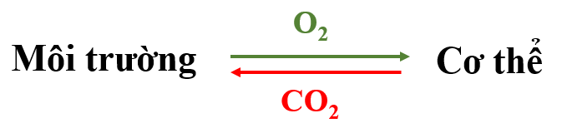  - Các cơ quan trong hệ hô hấp hoạt động phối hợp nhịp nhàng với nhau thực hiện chức năng trao đổi khí.
Hoạt động: Luyện tập
1. Mục tiêu: Củng cố, khắc sâu kiến thức về cấu tạo và chức năng hệ hô hấp
2. Nội dung:
- HS xác định các các cơ quan trong hệ hô hấp trên phần mềm mozabook
- HS làm bài luyện tập với plicker
3. Sản phẩm:
Câu trả lời của HS
4. Tổ chức thực hiện:
* GV chuyển giao nhiệm vụ học tập
- Nhiện vụ 1 :
HS xác định tên các các cơ quan trong hệ hô hấp. | 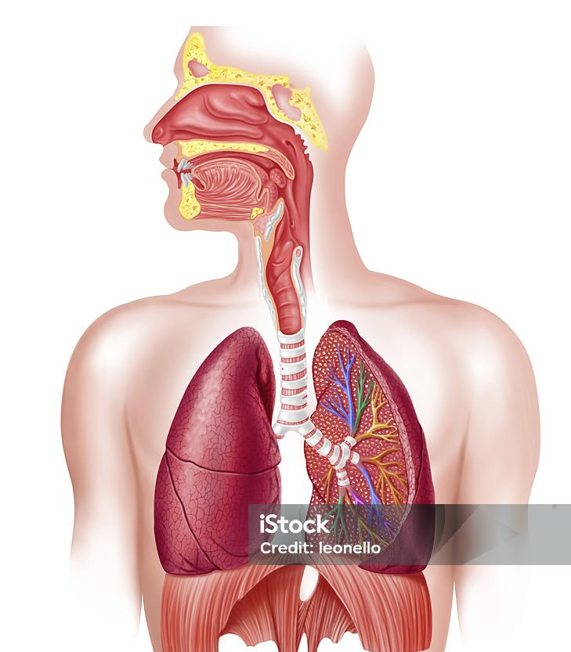
Nhiệm vụ 2( HS thảo luận nhóm theo kỹ thuật khăn trải bàn) : Plicker
* HS thực hiện nhiệm vụ học tập
*Báo cáo kết quả và thảo luận
* GV đánh giá kết quả thực hiện nhiệm vụ
Câu 1: Trong hệ hô hấp, xoang mũi có chức năng gì?
a. Dẫn khí, phát âm.
b. Dẫn khí, điều hòa lượng khí vào phổi.
c. Làm sạch, làm ẩm, làm ấm không khí.
d. Trao đổi khí.
Câu 2: Chiều di chuyển của không khí khi hít vào là:
a. Mũi, phế quản, khí quản, phổi.
b. Mũi, họng, thanh quản, phế quản, phổi
c. Mũi, họng, thanh quản, khí quản, phế quản, phổi.
d. Mũi, họng, phế quản, thanh quản, khí quản, phổi.
Câu 3: Quá trình trao đổi khí giữa cơ thể với môi trường diễn ra ở cơ quan nào của hệ hô hấp?
a. Mũi
b. Khí quản.
c. Thanh quản.
d. Phế nang.
Câu 4: Trong quá trình hô hấp, con người sử dụng khí gì và loại thải ra khí gì?
A. Sử dụng khí nitrogen và loại thải khí carbon dioxide.
B. Sử dụng khí carbon dioxide và loại thải khí oxygen.

C. Sử dụng khí oxygen và loại thải khí carbon dioxide

D. Sử dụng khí oxygen và loại thải khí nitrogen.

Câu 5: Trong quá trình trao đổi khí ở phế nang, loại khí nào sẽ khuếch tán từ phế nang vào máu?
A. Khí nitrogen. B. Khí carbon dioxide.
C. Khí oxygen. D. Khí hydrogen.
- GV nhận xét, chốt kiến thức.
Hoạt động 4: Vận dụng, Mở rộng.
1. Mục tiêu:
- HS vận dụng kiến thức đã học, trả lời được 1 số câu hỏi thực tế;
- GV giới thiệu phương pháp ECMO
- HS nhắc lại kiến thức qua trò chơi: “Em biết ba”
2. Nội dung:
- HS vận dụng kiến thức giải thích một số hiện tượng thực tế.
- HS nhắc lại kiến thức qua trò chơi: em biết 3.
Trong vòng 3 phút, 4 đội chơi (4 tổ) lần lượt đứng lên nói về 3 điều em đã học được trong bài Hệ hô hấp.
3. Sản phẩm:
Câu trả lời của HS
4. Tổ chức thực hiện:
* GV chuyển giao nhiệm vụ học tập
- Nhiệm vụ 1
+ GV đưa ra câu hỏi tình huống cho HS:
? 1. Khi ta đang uống hoặc đang ăn ( thức ăn vẫn còn trong khoang miệng ) mà cười, nói thi có thể gây ra hậu quả gì ? vì sao?
? 2. Giải thích vì sao chúng ta không nên đốt than củi trong phòng kín khi ngủ?
* HS thực hiện nhiệm vụ học tập
HS thảo luận nhóm nhỏ, trả lời câu hỏi,
* Báo cáo kết quả và thảo luận
Đại diện các nhóm trả lời và trình bày kết quả
* GV đánh giá kết quả thực hiện nhiệm vụ
Đáp án
1. Khi chúng ta vừa ăn vừa nói có thể bị sặc vì: Khi ăn, nắp thanh quản sẽ được đậy lại để ngăn không cho thức ăn lọt vào đường hô hấp, còn khi nói, nắp thanh quản sẽ được mở ra để phát ra âm thanh. Bởi vậy, nếu vừa ăn vừa nói, thức ăn có thể rơi vào đường hô hấp khi nắp thanh quản mở ra, gây ra phản ứng sặc để đẩy thức ăn ra ngoài
2. Chúng ta không nên đốt than củi trong phòng kín khi ngủ vì: Sự cháy của than củi sẽ tiêu hao khí O₂ và sản sinh ra 2 loại khí gây ngộ độc khí cho cơ thể là CO₂ và CO. Bởi vậy, khi đốt than củi trong phòng kín – không có sự lưu thông không khí với bên ngoài, O₂ trong phòng dần cạn kiệt đồng thời lượng CO₂ và CO tăng dẫn đến người ngủ trong phòng nhanh chóng bị ngạt thở, lịm dần rồi hôn mê, thậm chí tử vọng nếu không được phát hiện kịp thời.
- Nhiệm vụ 2: HS nhắc lại kiến thức qua trò chơi: em biết 3.
Nội dung: Trong vòng 3 phút, 4 đội chơi (4 tổ) lần lượt đứng lên nói về 3 điều em đã học được trong bài Hệ hô hấp.
* HS thực hiện nhiệm vụ học tập
HS thảo luận nhóm nhỏ, trả lời câu hỏi,
* Báo cáo kết quả và thảo luận
Đại diện các nhóm trả lời và trình bày kết quả
* GV đánh giá kết quả thực hiện nhiệm vụ
5. Hướng dẫn học ở nhà (HS hoạt động theo nhóm làm dự án Stem):
+ Tìm hiểu về tác hại của ô nhiễm không khí và khói thuốc lá đói với hệ hô hấp
+ Điều tra tỉ lệ mắc một trong số các bệnh hô hấp tại trường em hoặc tại xóm em đang ở theo các bước ở bài 28 trang 135
- Đọc phần tìm hiểu thêm SGK Trang 153 và làm mô hình phổi.
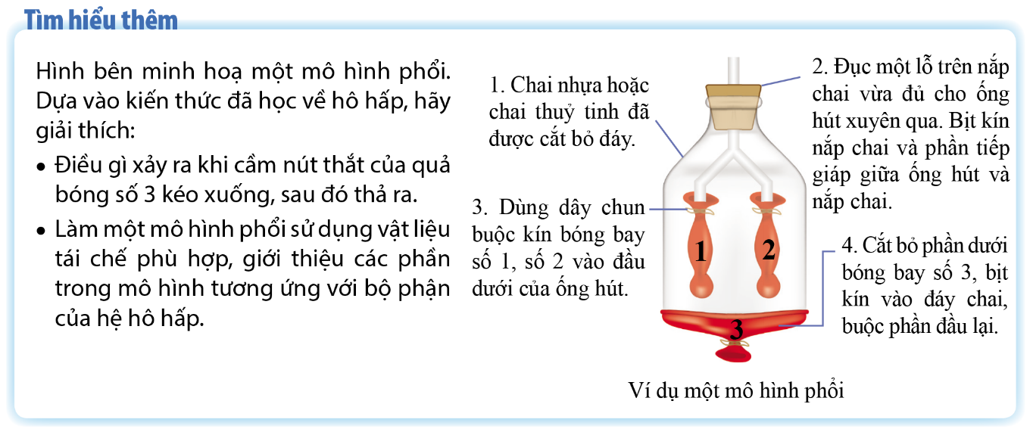

Phiếu tìm hiểu bài trước khi đến lớp
Nhóm: .............................. Lớp: ..........
TÌM HIỂU VỀ HỆ HÔ HẤP
Câu 1: Các con hãy tìm hiểu thông tin SGK, điền tên cơ quan trong hình để cho biết cấu tạo của hệ hô hấp ở người.
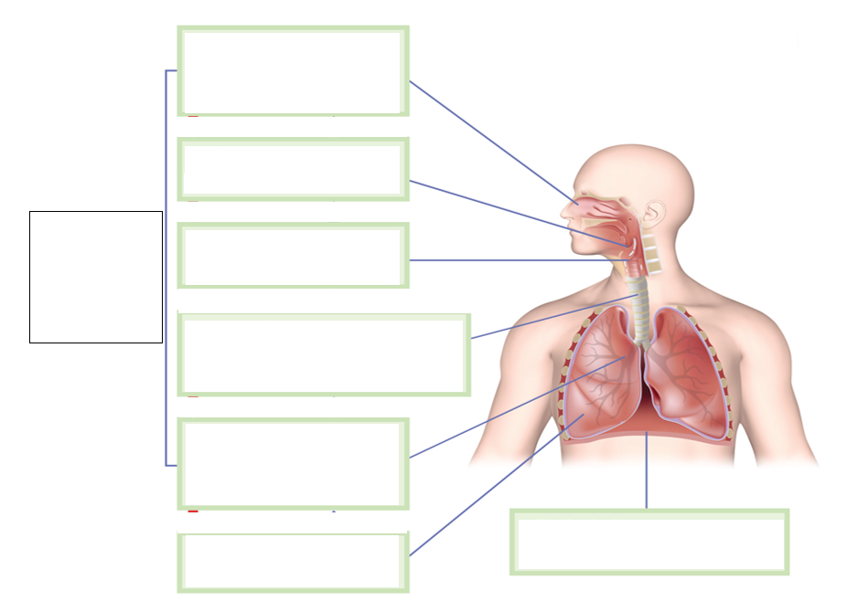
Câu 2: Cho biết chức năng các cơ quan của hệ hô hấp ở người:
Tên cơ quan | Chức năng
Xoang mũi
Hầu (họng)
Thanh quản
Khí quản
Phế quản
Phổi

Câu 3:
Khi chúng ta hít vào, không khí di chuyển như thế nào?
- Khi hít vào:
...........................................................................................................................................................................................................................................................................................................................................................................................................................
Khi chúng ta thở ra, không khí di chuyển như thế nào?
- Khi thở ra:
...........................................................................................................................................................................................................................................................................................................................................................................................................................
Câu 4: Xoang mũi có cấu tạo nào phù hợp với chức năng làm sạch, làm ẩm, làm ấm không khí đi vào?
........................................................................................................................................................................................................................................................................................................................................................................................................................... ......................................................................................................................................................................................................................................................................................................................................................................................................................................................................................................................................................................................................................................................................................................................................................................................................................................................
Câu 5: Vì sao chúng ta vừa ăn, vừa nói có thể bị sặc?
.................................................................................................................................................................................................................................................................................. .................................................................................................................................................................................................................................................................................. .........................................................................................................................................
Câu 6: Vì sao chúng ta không nên đốt than củi trong phòng kín khi ngủ?
.................................................................................................................................................................................................................................................................................. .................................................................................................................................................................................................................................................................................. .................................................................................................................................................................................................................................................................................. .........................................................................................................................................
TÌM HIỂU VỀ HỆ HÔ HẤP
Đáp án
Câu 1: Các con hãy tìm hiểu thông tin SGK, điền tên cơ quan trong hình để cho biết cấu tạo của hệ hô hấp ở người.
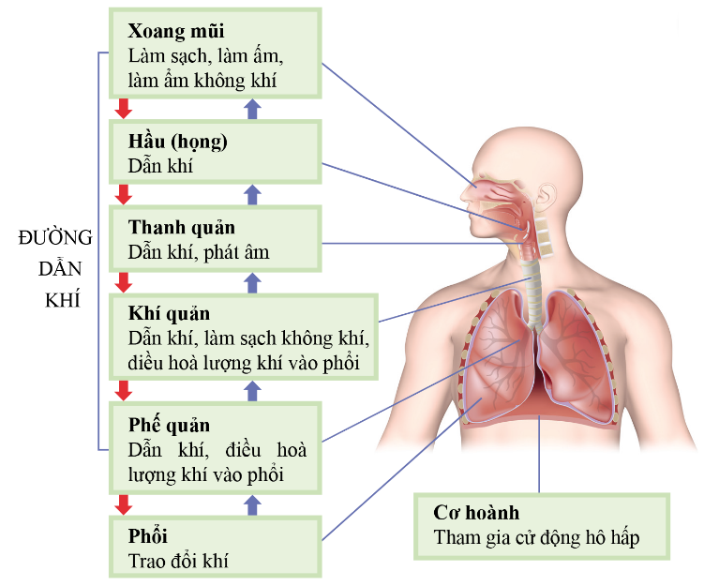
Câu 2: Cho biết chức năng các cơ quan của hệ hô hấp ở người:
Tên cơ quan | Chức năng
Xoang mũi | Làm sạch, làm ẩm, làm ấm không khí.
Hầu (họng) | Dẫn khí.
Thanh quản | Dẫn khí, phát âm.
Khí quản | Dẫn khí, làm sạch không khí, điều hòa lượng khí vào phổi.
Phế quản | Dẫn khí, điều hòa lượng khí vào phổi.
Phổi | Trao đổi khí.
Câu 3:
Khi chúng ta hít vào, không khí di chuyển như thế nào?
- Khi hít vào:
Không khí di chuyển từ Xoang mũi → Hầu (họng) → Thanh quản → Khí quản → Phế quản → Phổi.
Khi chúng ta thở ra, không khí di chuyển như thế nào?
- Khi thở ra:
Không khí di chuyển từ Phổi → Phế quản → Khí quản → Thành quản → Hầu (họng) → Xoang mũi.
Câu 4: Xoang mũi có cấu tạo phù hợp với chức năng làm sạch, làm ẩm, làm ấm không khí:
- Có nhiều lông mũi giúp ngăn cản bụi để làm sạch luồng không khí.
- Có lớp niêm mạc tiết chất nhày giúp cản bụi và vi khuẩn gây hại trong luồng không khí, đồng thời cũng giúp làm ẩm không khí trước khi vào phổi.
- Có lớp mao mạch dày đặc giúp làm ấm không khí trước khi vào phổi.
Câu 5: Vì sao chúng ta vừa ăn, vừa nói có thể bị sặc?
Trả lời:
Khi chúng ta vừa ăn vừa nói có thể bị sặc vì: Khi ăn, nắp thanh quản sẽ được đậy lại để ngăn không cho thức ăn lọt vào đường hô hấp, còn khi nói, nắp thanh quản sẽ được mở ra để phát ra âm thanh. Bởi vậy, nếu vừa ăn vừa nói, thức ăn có thể rơi vào đường hô hấp khi nắp thanh quản mở ra, gây ra phản ứng sặc để đẩy thức ăn ra ngoài
Câu 6: Vì sao chúng ta không nên đốt than củi trong phòng kín khi ngủ?
Trả lời:
Chúng ta không nên đốt than củi trong phòng kín khi ngủ vì: Sự cháy của than củi sẽ tiêu hao khí O₂ và sản sinh ra 2 loại khí gây ngộ độc khí cho cơ thể là CO₂ và CO. Bởi vậy, khi đốt than củi trong phòng kín – không có sự lưu thông không khí với bên ngoài, O₂ trong phòng dần cạn kiệt đồng thời lượng CO₂ và CO tăng dẫn đến người ngủ trong phòng nhanh chóng bị ngạt thở, lịm dần rồi hôn mê, thậm chí tử vọng nếu không được phát hiện kịp thời.

